№6. ПРЕДЛАГАЕТ СЛОГОВИК

1-я команда

дом – ____________________________

сад – ____________________________

дуб – ____________________________

лист – ___________________________

куст – ____________________________

мак – ____________________________

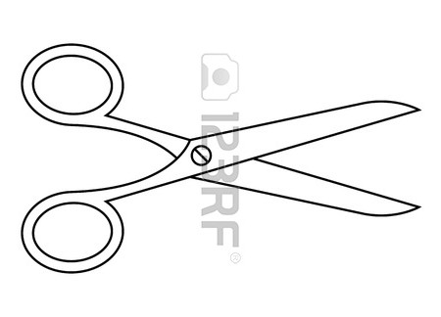

№6. ПРЕДЛАГАЕТ СЛОГОВИК

2-я команда

блины – ____________________________

грибы – ____________________________

звери – ____________________________

кони – ___________________________

гвозди – ____________________________

двери – ____________________________

